A Toyota üzemeiben robotok cipekednek az emberek helyett
A Toyota japán üzemeiben több száz robot gondoskodik a létesítményeken belüli anyagmozgatásról. A beruházás a hatékonyabb munkavégzés mellett egészségvédelmi szempontból is figyelemreméltó.

A készletgazdálkodási robotikai feladatokra szakosodott GeekPlus nem kevesebb mint 436 önjáró mobil robotot állított üzembe a Toyota Motor Company több japán üzemében. Azt nem részletezték, hogy hány helyszínen dolgoznak az AMR-ek (autonomous mobile robot), de van olyan létesítmény, ahol mintegy kétszáz robotot hangoltak össze a gyártósorok megfelelő színvonalú kiszolgálása érdekében.
A beérkező anyagokat és termékeket fogadó, szortírozó és feldolgozó részlegekben szolgálatba állított robotok a gyártási folyamat számos fázisában biztosítják az anyagok mozgatását. Az AMR-ek által kiszolgált feladatokat korábban emberek végezték, a mostani fejlesztés javítja a munkavégzés termelékenységét, illetve csökkenti a dolgozók fizikai terhelését, ami munkavédelmi szempontból jelentős előrelépést ígér.
A robotok más szempontból is biztonságosabbá teszik az üzemeken belüli munkavégzést: a közlekedési útvonalak csomópontjainál ugyanis rendszeresek voltak az ütközések az anyagmozgatást korábban végző vontatójárművek, illetve villás targoncák között. A robotok azonban érzékelik egymás jelenlétét, és elkerülik az éles helyzeteket. Ezen felül folyamatosan adatokat rögzítenek és továbbítanak egy központi adatbázisba, így a Toyota percre pontosan nyomon tudja követni a készletek státuszát.
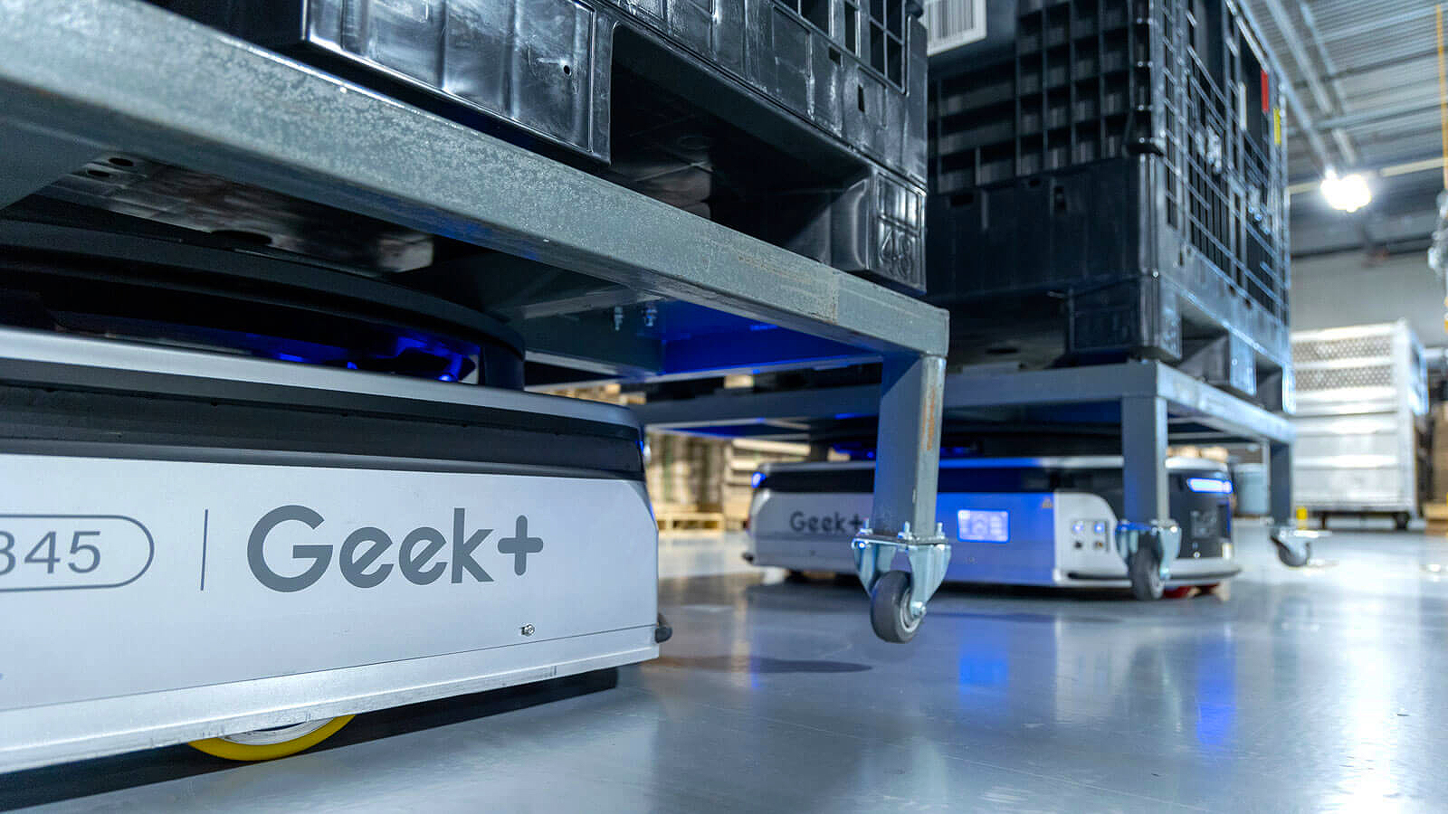
Japánban az egyre szigorúbb előírások, valamint a munkaerőhiány miatt mind több ipari szereplő fordul az automatizáláshoz. Ezen a piacon favorittá vált a Geekplus, mivel rugalmasan megtervezett rendszerei képesek gyorsan és pontosan alkalmazkodni a változó gyártási követelményekhez.
Az önjáró mozgó robotok beépített érzékelők és térképadatok segítségével tájékozódnak, így közvetlen emberi beavatkozás nélkül képesek alkatrészeket és késztermékeket mozgatni az üzemen belül. Az útvonalak szoftveresen konfigurálhatók és módosíthatók, ezért a rendszer különösen alkalmas az olyan gyakran változó gyártási környezetek kiszolgálására, mint az autóipar, ahol a gyártási mennyiségek, illetve a gyártás összetétele (modell-, illetve felszereltségi mix) gyakran változnak.
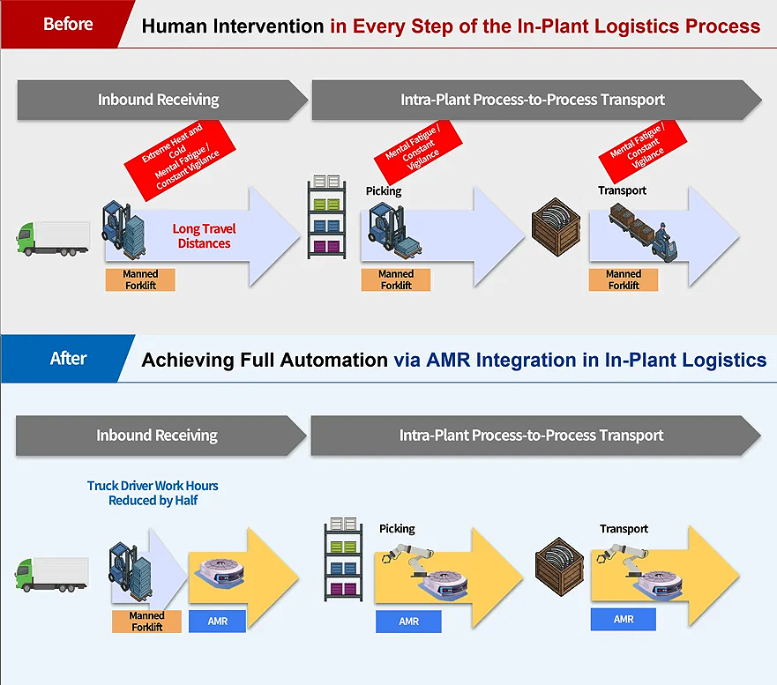
A Toyota számára egyébként sem idegenek a gyári robotok. A vállalat kanadai gyártóüzemében a közelmúltban humanoid robotok álltak szolgálatba, illetve a Toyota maga is fejleszt különböző robotikai termékeket. Különleges megoldásuk a puha fogókaros robot, amely akár háztartási segéderőként is alkalmazható, mivel képes gyengéden, mégis stabilan megragadni a mozgatni kívánt tárgyakat (vagy akár személyeket.) Ugyanakkor a vállalat az olyan futurisztikus ötletektől sem zárkózik el, mint a kosárlabdázó robot, amelyben mesterséges izomkötegek biztosítják a végtagok emberszerű mozgását, a kutyát sétáltató robot, vagy az olyan önjáró szerkezetek, amelyek a tankolással járó fáradságtól mentesítené az autósokat.

Fotók: Geekplus, Toyota USA, Toyota Japan

Kiadta a Smarter Média Kommunikációs Ügynökség (http://news.smartermedia.hu)
Forrás: https://news.smartermedia.hu/innovacio/a-toyota-uzemeiben-robotok-cipekednek-az-emberek-helyett

